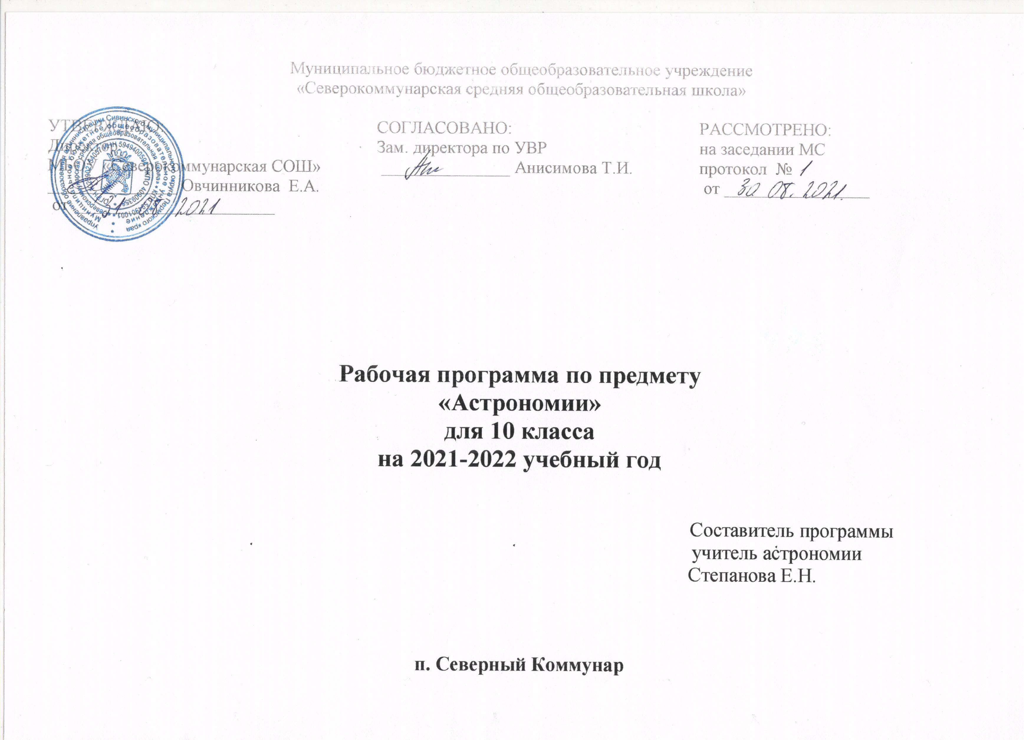
РАБОЧАЯ ПРОГРАММА ПО АСТРОНОМИИ
10 КЛАСС

Пояснительная записка

Данная рабочая программа по астрономии для 10 класса разработана в соответствии с учебным планом школы на 2021-2022 учебный год, Положением о рабочей программе школы, Основной образовательной программой школы, с использованием рекомендаций авторской программы по астрономии для общеобразовательных учреждений «Астрономия 11 класс», Е. К. Страут 2017 г. Календарно-тематический план ориентирован на использование базового учебника Астрономия 11 класс, БА Воронцов-Вельяминов, ЕК Страут 2017г.., а также дополнительных пособий:
Для учителя:
- 1. «Что и как наблюдать на звездном небе?», Э. С. Зигель, 1979г.
- 2. Физика. Еженедельное приложение к газете «Первое сентября», статьи по астрономии.
- 3. Методическое пособие к учебнику Астрономия 11 класс Москва , Дрофа 2018 год
Для учащихся к уроку астрономия:
- 1. Учебник Астрономия 11 класс, БА Воронцов-Вельяминов, ЕК Страут 2017г.
- 2. Книга для чтения по астрономии. Астрофизика. М. М. Дагаев, В. М. Чаругин, 1988 г.
Главной целью лицейского образования является развитие ребенка как компетентной личности путем включения его в различные виды ценностной человеческой деятельности: учеба, познания, коммуникация, профессионально-трудовой выбор, личностное саморазвитие, ценностные ориентации, поиск смыслов жизнедеятельности. С этих позиций обучение рассматривается как процесс овладения не только определенной суммой знаний и системой соответствующих умений и навыков, но и как процесс овладения компетенциями.
На основании требований Государственного образовательного стандарта 2004 г. в содержании календарно-тематического планирования предполагается реализовать актуальные в настоящее время компетентностный, личностно-ориентированный, деятельностный подходы, которые определяют задачи обучения:
Приобретение знаний и умений для использования в практической деятельности и повседневной жизни;
Овладение способами познавательной, информационно-коммуникативной и рефлексивной деятельностей;
Освоение познавательной, информационной, коммуникативной, рефлексивной компетенций.
Компетентностный подход определяет следующие особенности предъявления содержания образования: оно представлено в виде трех тематических блоков, обеспечивающих формирование компетенций. В первом блоке представлены дидактические единицы, обеспечивающие совершенствование навыков научного познания. Во втором — дидактические единицы, которые содержат сведения по теории физики. Это содержание обучения является базой для развития познавательной компетенции учащихся. В третьем блоке представлены дидактические единицы, отражающие историю развития физики и обеспечивающие развитие учебно-познавательной и рефлексивной компетенции. Таким образом, календарно-тематическое планирование обеспечивает взаимосвязанное развитие и совершенствование ключевых, общепредметных и предметных компетенций.

Личностная ориентация образовательного процесса выявляет приоритет воспитательных и развивающих целей обучения. Способность учащихся понимать причины и логику развития физических процессов открывает возможность для осмысленного восприятия всего разнообразия мировоззренческих, социокультурных систем, существующих в современном мире. Система учебных занятий призвана способствовать развитию личностной самоидентификации, гуманитарной культуры школьников, их приобщению к современной физической науке и технике, усилению мотивации к социальному познанию и творчеству, воспитанию личностно и общественно востребованных качеств, в том числе гражданственности, толерантности.
Деятельностный подход отражает стратегию современной образовательной политики: необходимость воспитания человека и гражданина, интегрированного в современное ему общество, нацеленного на совершенствование этого общества. Система уроков сориентирована не столько на передачу «готовых знаний», сколько на формирование активной личности, мотивированной к самообразованию, обладающей достаточными навыками и психологическими установками к самостоятельному поиску, отбору, анализу и использованию информации. Это поможет выпускнику адаптироваться в мире, где объем информации растет в геометрической прогрессии, где социальная и профессиональная успешность напрямую зависят от позитивного отношения к новациям, самостоятельности мышления и инициативности, от готовности проявлять творческий подход к делу, искать нестандартные способы решения проблем, от готовности к конструктивному взаимодействию с людьми.
Настоящий календарно-тематический план по астрономии учитывает направленность класса.
Согласно действующему учебному плану по астрономии и с учетом направленности классов, календарно-тематический план астрономии предусматривает следующие варианты организации процесса обучения:
• в 10 классе предполагается обучение в объеме 34 часов;
В соответствии с этим реализуется модифицированная программа «Астрономия 11 класс», БА Воронцов-Вельяминов, ЕК Страут., в объеме 34 часов.
С учетом уровневой специфики класса выстроена система учебных занятий (уроков), спроектированы цели, задачи, ожидаемые результаты обучения (планируемые результаты), что представлено в схематической форме ниже.
Основой целеполагания является обновление требований к уровню подготовки выпускников, отражающее важнейшую особенность педагогической концепции государственного стандарта— переход от суммы «предметных результатов» (то есть образовательных результатов, достигаемых в рамках отдельных учебных предметов) к межпредметным и интегративным результатам. Такие результаты представляют собой обобщенные способы деятельности, которые отражают специфику не отдельных предметов, а ступеней общего образования. В государственном стандарте они зафиксированы как общие учебные умения, навыки и способы человеческой деятельности, что предполагает повышенное внимание к развитию межпредметных связей курса физики.
Дидактическая модель обучения и педагогические средства отражают модернизацию основ учебного процесса, их переориентацию на достижение конкретных результатов в виде сформированных умений и навыков учащихся, обобщенных способов деятельности. Особое внимание уделяется познавательной активности учащихся, их мотивированности к самостоятельной учебной работе. Это предполагает все более широкое использование нетрадиционных форм уроков, в том числе методики деловых игр, проблемных дискуссий, поэтапного формирования умения решать задачи.
На ступени полной, средней школы задачи учебных занятий (в схеме – планируемый результат) определены как закрепление умений разделять процессы на этапы, звенья, выделять характерные причинно-следственные связи, определять структуру объекта познания, значимые функциональные связи и отношения между частями целого, сравнивать, сопоставлять, классифицировать, ранжировать объекты по одному или нескольким предложенным основаниям, критериям. Принципиальное значение в рамках курса приобретает умение различать факты, мнения, доказательства, гипотезы, аксиомы.
Система заданий призвана обеспечить тесную взаимосвязь различных способов и форм учебной деятельности: использование различных алгоритмов усвоения знаний и умений при сохранении единой содержательной основы курса, внедрение групповых методов работы, творческих заданий, в том числе методики исследовательских проектов.
Спецификой учебной проектно-исследовательской деятельности является ее направленность на развитие личности, и на получение объективно нового исследовательского результата.
Цель учебно-исследовательской деятельности — приобретение учащимися познавательно-исследовательской компетентности, проявляющейся в овладении универсальными способами освоения действительности, в развитии способности к исследовательскому мышлению, в активизации личностной позиции учащегося в образовательном процессе.
Модульный принцип позволяет не только укрупнить смысловые блоки содержания, но и преодолеть традиционную логику изучения материала — от единичного к общему и всеобщему, от фактов к процессам и закономерностям. В условиях модульного подхода возможна совершенно иная схема изучения физических процессов «всеобщее — общее— единичное».
Акцентированное внимание к продуктивным формам учебной деятельности предполагает актуализацию информационной компетентности учащихся: формирование простейших навыков работы с источниками, (картографическими и хронологическими) материалами. В требованиях к выпускникам старшей школы ключевое значение придается комплексным умениям по поиску и анализу информации, представленной в разных знаковых системах (текст, таблица, схема, аудиовизуальный ряд), использованию методов электронной обработки при поиске и систематизации информации.
Специфика целей и содержания изучения астрономии на профильном уровне существенно повышает требования к рефлексивной деятельности учащихся: к объективному оцениванию своих учебных достижений, поведения, черт своей личности, способности и готовности учитывать мнения других людей при определении собственной позиции и самооценке, понимать ценность образования как средства развития культуры личности.
Для информационно-компьютерной поддержки учебного процесса предполагается использование программно-педагогических средств, реализуемых с помощью компьютера (на базе кабинета медиапрограмм с интерактивной доской).
Требования к уровню подготовки учащихся 11 класса (базовый уровень)
должны знать:
смысл понятий: активность, астероид, астрология, астрономия, астрофизика, атмосфера, болид, возмущения, восход светила, вращение небесных тел, Вселенная, вспышка, Галактика, горизонт, гранулы, затмение, виды звезд, зодиак, календарь, космогония, космология, космонавтика, космос, кольца планет, кометы, кратер, кульминация, основные точки, линии и плоскости небесной сферы, магнитная буря, Метагалактика, метеор, метеорит, метеорные тело, дождь, поток, Млечный Путь, моря и материки на Луне, небесная механика, видимое и реальное движение небесных тел и их систем, обсерватория, орбита, планета, полярное сияние, протуберанец, скопление, созвездия и их классификация, солнечная корона, солнцестояние, состав Солнечной системы, телескоп, терминатор, туманность, фазы Луны, фотосферные факелы, хромосфера, черная дыра, Эволюция, эклиптика, ядро;
определения физических величин: астрономическая единица, афелий, блеск звезды, возраст небесного тела, параллакс, парсек, период, перигелий, физические характеристики планет и звезд, их химический состав, звездная величина, радиант, радиус светила, космические расстояния, светимость, световой год, сжатие планет, синодический и сидерический период, солнечная активность, солнечная постоянная, спектр светящихся тел Солнечной системы;
смысл работ и формулировку законов: Аристотеля, Птолемея, Галилея, Коперника, Бруно, Ломоносова, Гершеля, Браге, Кеплера, Ньютона, Леверье, Адамса, Галлея, Белопольского, Бредихина, Струве, Герцшпрунга-Рассела, Амбарцумяна, Барнарда, Хаббла, Доплера, Фридмана, Эйнштейна;
должны уметь:
- использовать карту звездного неба для нахождения координат светила;
- выражать результаты измерений и расчетов в единицах Международной системы;
- приводить примеры практического использования астрономических знаний о небесных телах и их системах;
- решать задачи на применение изученных астрономических законов;
- осуществлять самостоятельный поиск информации естественнонаучного содержания с использованием различных источников, ее обработку и представление в разных формах;
- владеть компетенциями: коммуникативной, рефлексивной, личностного саморазвития, ценностно-ориентационной, смылопоисковой, и профессионально-трудового выбора.

Календарно-тематическое планирование

№ урока | Тема урока | Кол-во часов | Тип урока | Требования к уровню подготовки (знать/уметь) | Домашнее задание | дата
 |  |  |  |  |  | план | факт
 | Введение | 2
1 | Предмет астрономии |  | Лекция, беседа | Смысл понятий Предмет астрономии | §1
2 | Наблюдения- основа астрономии | 1 | Лекция, беседа | Смысл понятий Предмет астрономии | §2
 | Практические основы астрономии | 7
3 | Звезды и созвездия | 1 | Лекция, беседа | Смысл понятий Звезды и созвездия | §3
4 | Небесные координаты и звездные карты | 1 | Практикум Лекция, беседа | Смысл понятий Небесные координаты и звездные карты | §4
5 | Видимое движение звезд на различных географических широтах | 1 | Лекция, беседа | Смысл понятий Видимое движение звезд на различных географических широтах | §5
6 | Годичное движение Солнца по небу. Эклиптика. | 1 | Лекция, беседа | Смысл понятий Годичное движение Солнца по небу. Эклиптика. | §6
7 | Движение и фазы Луны. | 1 | Лекция, беседа | Смысл понятий Движение и фазы Луны. | §7
8 | Затмения Солнца и Луны. | 1 | Лекция, беседа | Смысл понятий Затмения Солнца и Луны. | §8
9 | Время и календарь | 1 | Решение задач | Решение задач | §9
 | Строение Солнечной системы | 5
10 | Развитие представлений о строении мира |  | Лекция, беседа | Смысл понятий Развитие представлений о строении мира | §10
11 | Конфигурация планет. Синодический период. | 1 | Лекция, беседа | Смысл понятий Конфигурация планет. Синодический период. | §11
12 | Законы движения планет Солнечной системы | 1 | Лекция, беседа | Смысл понятий Законы движения планет | §12
13 | Определение расстояний и размеров тел в Солнечной системе | 1 | Лекция, беседа | Смысл понятий Определение расстояний и размеров тел в Солнечной системе | §13
14 | Движение небесных тел под действием сил тяготения | 1 | Лекция, беседа | Смысл понятий Закон всемирного тяготения Возмущения в движении тел Солнечной системы Масса и плотность Земли Определение массы небесных тел. Приливы. Движение искусственных спутников Земли и космических аппаратов к планетам Солнечной системы | §14
 | Природа тел солнечной системы | 6
15 | Общие характеристики планет | 1 | Лекция, беседа | Смысл понятий Общие характеристики планет | §15
16 | Солнечная система как комплекс тел, имеющих общее происхождение | 1 | Лекция, беседа | Смысл понятий Солнечная система как комплекс тел, имеющих общее происхождение | §16
17 | Система Земля-Луна | 1 | Лекция, беседа | Смысл понятий Земля  Луна | §17
18 | Планеты земной группы | 1 | Лекция, беседа | Смысл понятий Общность характеристик. Меркурий. Венера. Марс | §18
19 | Планеты –гиганты | 1 | Решение задач | Смысл понятий Общность характеристик планет-гигантов. Спутники и кольца планет-гигантов | §19
20 | Планеты – карлики и малые тела | 1 | Лекция, беседа | Смысл понятий Планеты-карлики, Кометы, Метеоры, болиды | §20
21 | Контрольная работа №1 | 1 | Решение задач | Решение задач
 | Солнце и звезды | 4
22 | Солнце – ближайшая звезда | 1 | Лекция, беседа | Смысл понятий Энергии и температура Солнца Состав и строение Солнца  Атмосфера Солнца | §21
23 | Расстояния до звезд |  | Решение задач | Смысл понятий 1 Форма и размеры Земли  2.Определение расстояний в Солнечной системе  Горизонтальный параллакс Определение размеров светил | §22
24 | Массы и размеры звезд | 1 | Лекция, беседа | Смысл понятий Двойные звезды. Определение массы звезд  Размеры звезд. Плотность их вещества  Модели звезд | §23
25 | Переменные и нестационарные звезды | 1 | Лекция, беседа | Смысл понятий Пульсирующие переменные  Новые и сверхновые звезды | §24
 | Строение и эволюция Вселенной | 4
26 | Наша Галактика | 1 | Лекция, беседа | Смысл понятий Млечный Путь и Галактика. Звездные скопления и ассоциации. Межзвездная среда: газ и пыль. Движения звезд в Галактике. Ее вращение | §25
27 | Другие звездные системы- галактики | 1 |  | Смысл понятий галактики | §26
28 | Основы современной космологии | 1 | Лекция, беседа | Смысл понятий Основы современной космологии | §27
29 | Контрольная работа №2 | 1 | Лекция, беседа | Решение задач
30 | Жизнь и разум во Вселенной | 1 |  | Дополнительные задания | §28
 | Резерв | 4

